今日动态

2022.11.15星期二 天气 晴

**今日主题：蔬菜，你看起来真好吃！**

1. **来园情况**

出勤：今天有20位小朋友来园，8位小朋友请假不来园！

今天来园后在老师的提醒下王若鑫、阴少帅、冯欣、徐筱晞、许诺言能够自主绕杯带放进水杯车哦！

1. **集体活动：美术《爱心炒面》**

这是一节绘画活动，通过创设以“爱心炒面”为主的的情境游戏引导幼儿用涂染、波浪线、螺旋线、弹簧线、短线等来表现“炒面”，并串联成“放油→下面→撒葱→加菜→炒面”这五段情境为主线的艺术活动，使幼儿在丰富的情境中自然、大胆、快乐地为爸爸妈妈制作“爱心炒面”，从而来激发幼儿参与艺术活动的激情。

在这次活动中，王诺婉、冯欣、王若鑫、王秋瑶、杨易、张悦威、阴少帅、徐诺小朋友能够大胆运用各种线条进行绘画，画面清晰饱满！徐佳伊、谭沁、章昕媛、宗韫玉、张奕涵、徐筱晞、徐梓赫、许诺言、周艺天、郑书韵、刘锦宥、小朋友也能够尝试运用各种颜色丰富画面，很不错；王知霖、小朋友也要坐端正，不要走下位置哦，养成良好的学习习惯很重要呢。

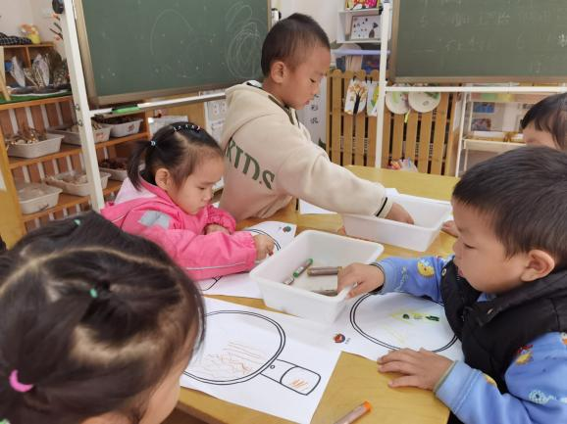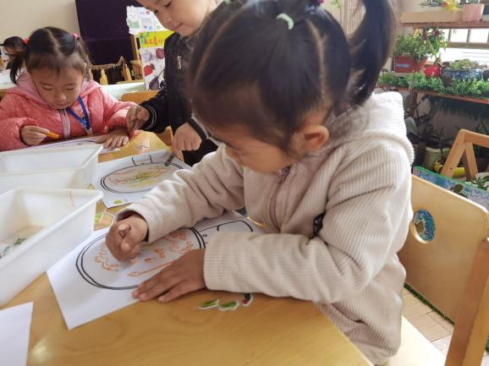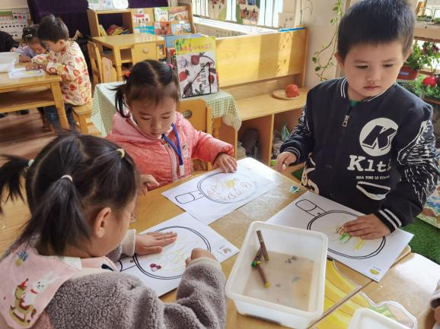 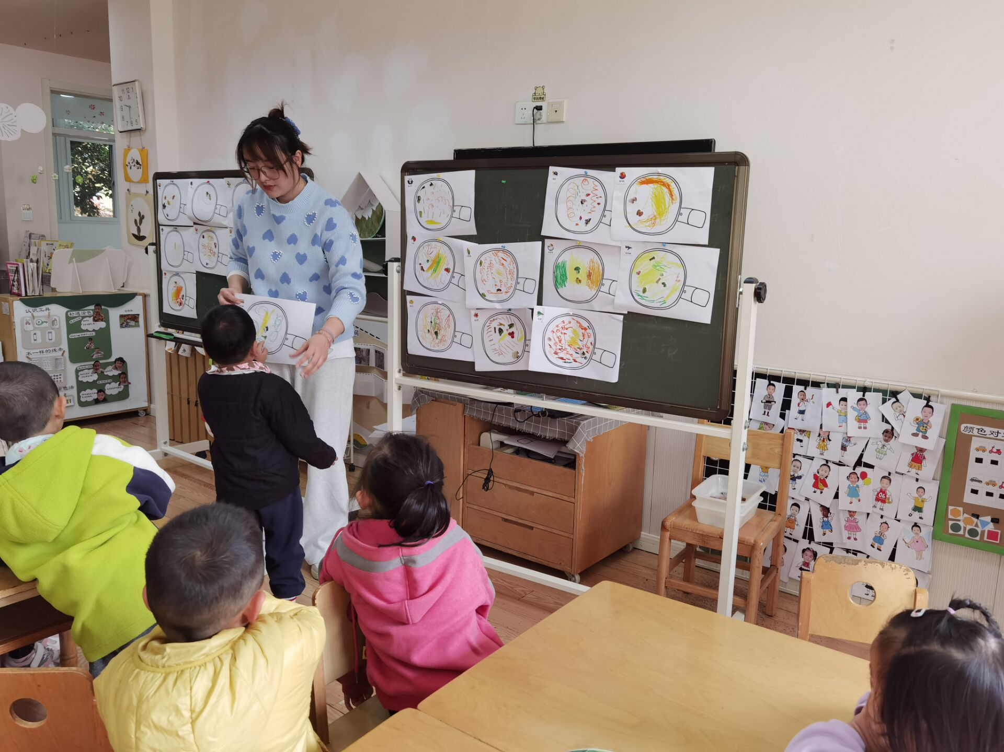

**三、区域游戏**

|  |  |
| --- | --- |
| 3EFA40B85ADC71E8DE690BD7F53EB495 | 77D1C5A8BDDA998328263237F8353750 |
| 看我能够用木头积木建构出高楼哦。 | 让我想想可以用什么积木来搭呢。 |

**四、户外活动**

我们进行了户外混龄活动，孩子们自主选择喜欢的区域游戏，在老师的提醒下知道要去喝水擦汗休息，希望所有的宝宝都能够养成良好的自理习惯哦，以防生病感冒哦！

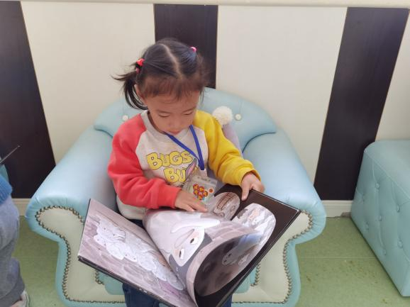

**五、生活活动**

**午餐情况：**今天我们吃的是：土豆牛肉、白菜炒豆皮，喝的是西红柿鸡蛋汤。

**光盘**：徐佳伊、周艺天、王若鑫小朋友都把饭菜吃完喽。

**散步情况**：在排队的时候，孩子们能够自主翻椅子，章昕媛、王楷博、王知霖、谌睿、张悦威小朋友也要及时过来排队哦，饭后散步有助于我们的消化。

**六、温馨提示**

1.核酸结果和每日健康上报表记得按时上传哦~

2.气温逐渐下降，请大家给孩子带两块垫背巾，一块早晨来园垫在身上，一块备用放在抽屉。